Инструкция
по регистрации предприятия на портале «Работа в России»

1. Для регистрации предприятия на портале «Работа в России» (далее – Портал) перейдите по ссылке «Войти» в правом верхнем углу главной страницы Портала.
2. На странице «Вход для работодателей» нажмите «Зарегистрироваться».
При этом откроется форма регистрации работодателей:
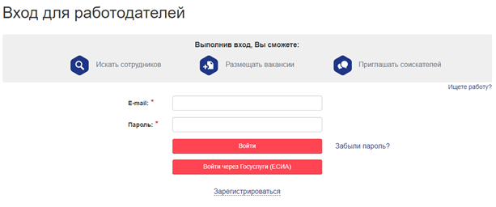
3. Заполните все поля формы, используйте Ваш e-mail в качестве логина.
4. Заполните данные о своей организации согласно учредительным документам компании. В случае, если компания не имеет ОГРН, воспользуйтесь ссылкой «Нет ОГРН». Поле КПП является необязательным.
5. После заполнения полей формы нажмите кнопку
6. На указанный e-mail будет отправлено письмо. Для подтверждения регистрации перейдите по ссылке в письме, произойдет переход на страницу авторизации работодателей.
7. Осуществите вход на Портал, используя свой e-mail и пароль.
8. Введите ИНН организации. Поля, отмеченные *, являются обязательными для заполнения. После заполнения всех полей, нажмите кнопку «Подтвердить регистрацию».
9. После этого информация поступит в кабинет модератора – сотрудника центра занятости населения. Далее сотрудник центра занятости населения, ответственный
за модерацию данных на портале «Работа в России», подтвердит регистрацию работодателя. После модерации личный кабинет работодателя становится активным.
10. Далее в разделе «Подача отчетности» необходимо заполнить форму «Сведения об изменении численности, а также неполной занятости работников в связи с распространением коронавирусной инфекции» (далее – форма). Форма заполняется даже в случае нулевых значений.
В случае изменения данных по предприятию (численности, введения неполной занятости и т.д.) необходимо включить в форму актуальные значения.»

